Ofício nº 150/24 Três Passos, 17 de junho de 2024.

Senhor Secretário:

Na forma do art. 182 do Regimento Interno desta Casa Legislativa, a pedido da Comissão de Constituição, Redação e Bem-Estar Social, convoco Vossa Senhoria para comparecer na próxima reunião das Comissões, a realizar-se no dia 20-6-2024, a partir das 18h, a fim de fornecer maiores informações quanto ao projeto de lei ordinária nº 49 de 2024, que autoriza o Município de Três Passos a repassar recurso financeiro à AMUCELEIRO para auxiliar os Municípios atingidos pelo desastre climático no Rio Grande do Sul, especialmente para falar quanto foi de recurso para os agricultores atingidos pelas chuvas no nosso município, e para fazer uma prestação de contas da real situação financeira do nosso município: do que tem para pagar, do que está pago e do que fica em caixa.

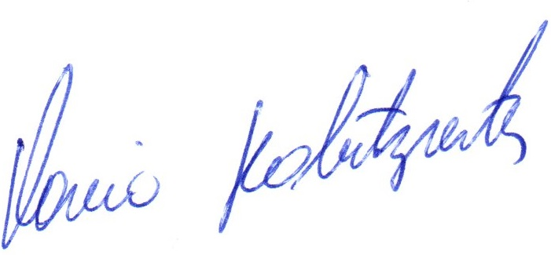
Atenciosas saudações.
Flavio Habitzreiter,
Presidente.

Ao Senhor
Maurilio Finamor,
Secretário Municipal de Finanças,
Três Passos-RS.-

